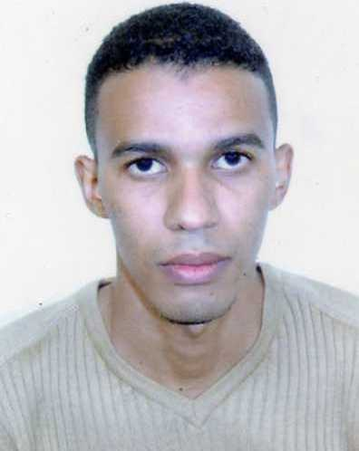
E- MAIL : Hamzi1991@hotmail.com
DIVERS
- Recherche sur Internet.
- Lecture.
- Voyage.
- Sport.
Nom et prénom : AIT HMAZZI MOUHSSINE
Date de Naissance : 02/05/1991
Situation Familiale : Célibataire
Adresse : Tigammi el Jdid Tarmigt
CIN : P 288302
GSM : +212655706474
GMAIL : mohsinourza@gmail.com
- INFORMATIQUE et LOGICIEL : Word , powerpoint , mapinfo , spss , sphinx , Global Mapper
- Arabe : bon niveaux.
- Français : Assez bien.
- Anglais : Assez bien.
- Tamazighte : Langue maternelle.
COMPETENCES ET LANGUES :
- 2015-2014 : Attestation de scolarité poursuit régulièrement des études en Master université Cadi Ayyad Faculté des lettres et des sciences humaines MARRAKECH.
- 2014-2013 : Licence fondamentale branche GEOGRAPHIE a la faculté des lettres et sciences humaines AGADIR.
- 2013 : Diplôme d’étude universitaire générale branche GEOGRAPHIE au faculté Ibn Zohr AGADIR.
- 2012 : préparation de DEUG en étude FRANÇAIS a faculté des lettres et sciences humaines Agadir.
- 2011 : baccalauréat en lettres et sciences humaines option : sciences humaines établissement LIBRES OUARZAZATE avec mention assez bien.
- 2010-2011 : Attestation de 1 ère en gestion d’entreprise à ISTA OURZAZATE.
- JUIN 2010 : Baccalauréat option sciences humaines au lycée ABI BAKER SADIQ a OUARZAZATE avec mention Bien.

DIPLOMES ET FORMATIONS :

